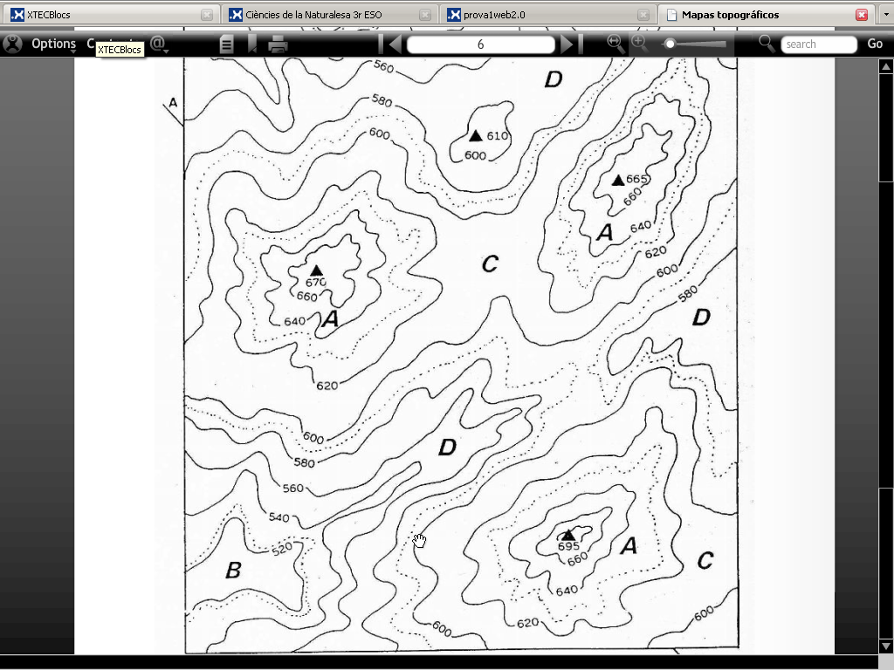
EXERCICI MAPA TOPOGRÀFIC

